2º ANO
PROFESSORAS ALESSANDRA E SHEILA
Estagiárias coparticipantes: Miriã e Rosemêre

ATIVIDADES PARA 23 a 27 DE AGOSTO DE 2021
DIA DA SEMANA | ROTINA DIÁRIA  DESCRIÇÃO DAS ATIVIDADES
Segunda-feira  23/08/2021 | Leitura diária: “Folclore: Trava- Línguas” Disponível no YouTube pelo link: https://youtu.be/e1j8Ch7_xQg  Atividade do dia: Pesquise um trava-língua e exercite a fala mandando um áudio para sua professora tentando recitá-los o mais rápido que você conseguir, depois faça a atividade que está sendo proposta.  Arte: Que tal fazer uma atividade de arte e exercitar a criatividade? Dê uma olhadinha na atividade de Arte em nosso BLOG.
Terça-feira  24/08/2021 | Leitura diária: “Folclore: Trava- Línguas” Disponível no link: https://youtu.be/sUAtpk2H9qI  Atividade do dia: Classifique as palavras quanto aos números de sílabas.  Educação Física: Que tal se exercitar um pouquinho? Dê uma olhadinha no BLOG, na atividade preparada pelo professor de Educação Física!
Quarta-feira  25/08/2021 | Leitura diária: “Folclore – Trava Línguas” Disponível no link: https://youtu.be/2N1kTgkaC0E  Atividade do dia: Aceite o desafio e resolva mentalmente os cálculos e a cruzadinha numérica.  Inglês: Hoje é dia de aprender uma nova língua: vamos estudar Inglês! Dê uma olhadinha no BLOG, na aula com o TEMA: GREETINGS (cumprimentos) página 107 que a teacher preparou para você!
Quinta-feira  26/08/2021 | Leitura diária: “Folclore – Trava Línguas” Disponível no link: https://youtu.be/sNYrvKsZOAg  Atividade do dia: Leia com atenção os Trava-línguas, encontre os 7 erros presentes e reescreva-os corretamente, depois preencha o quadro com as informações solicitadas.
Sexta-feira  27/08/2021 | Leitura diária: “Folclore – Trava Línguas” Disponível no link: https://youtu.be/1YAuTwqZSR4  Atividade do dia: Leia o texto sobre como podemos preservar a água e complete as rimas

ATIVIDADE PARA SEGUNDA-FEIRA, 23/08
TRAVA-LÍNGUA É UMA ESPÉCIE DE JOGO VERBAL QUE CONSISTE EM DIZER, COM CLAREZA E RAPIDEZ, VERSOS OU FRASES COM GRANDE CONCENTRAÇÃO DE SÍLABAS DIFÍCEIS DE PRONUNCIAR, OU DE SÍLABAS FORMADAS COM OS MESMOS SONS, MAS EM ORDEM DIFERENTE.
- ORDENE A ESCRITA DOS TRAVA LÍNGUAS NA FIGURA ABAIXO, ELES FORAM ESCRITOS COM AS LETRAS DE TRÁS PARA FRENTE E REESCREVA-OS, PODE SER NO CADERNO TAMBÉM.
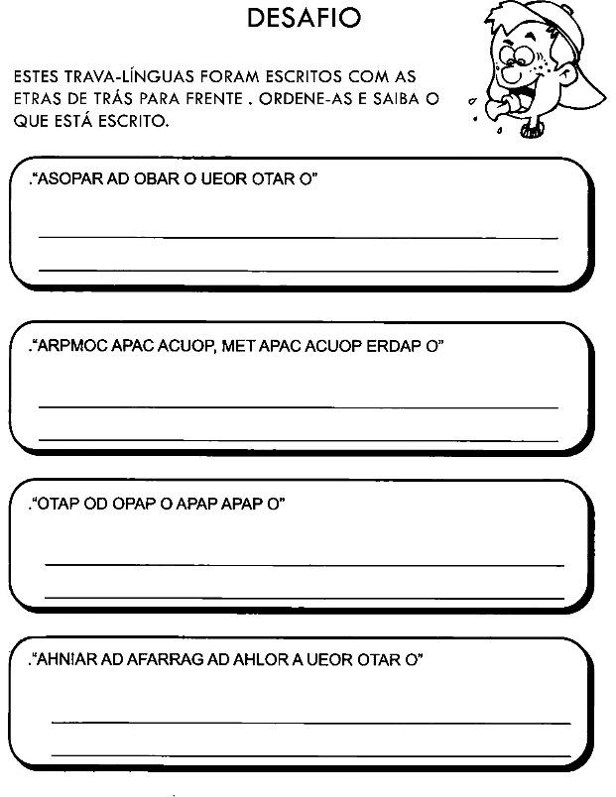
- AGORA, ESCOLHA O QUE VOCÊ MAIS GOSTOU DOS QUE ORDENOU , RECITE E MANDE UM ÁUDIO PARA SUA PROFESSORA.

ATIVIDADE PARA TERÇA-FEIRA, 24/08
NÓS JÁ APRENDEMOS COMO SEPARAR AS PALAVRAS EM SÍLABAS. DE ACORDO COM O NÚMERO DE SÍLABAS, AS PALAVRAS CLASSIFICAM-SE EM MONOSSÍLABAS (1 SÍLABA), DISSÍLABAS (2 SÍLABAS), TRISSÍLABAS (3 SÍLABAS), E POLISSÍLABAS (4 OU MAIS SÍLABAS)
- SEPARE AS SÍLABAS DAS PALAVRAS E CLASSIFIQUE-AS CORRETAMENTE. SIGA O MODELO:
PALAVRA | SEPARE EM SÍLABAS | CLASSIFICAÇÃO
ROUPA | ROU – PA 2 | DISSÍLABA
TIGRES
ARARAQUARA
REI
RÁPIDO
LÍNGUA
FOLCLORE
IARA
LOBISOMEM
PÉ
SACI
DESAFIO

ATIVIDADE PARA QUARTA-FEIRA, 25/08
ACEITE O DESAFIO E RESOLVA MENTALMENTE:
- PEDRO PAULO FOI À PADARIA E COMPROU 10 PÃES DE PRESUNTO. NO CAMINHO PARA CASA, O SACO DE PAPEL RASGOU E ELE PERDEU 7 PÃES. QUANTOS PÃES SOBRARAM? RESPOSTA: _____________________
- COLOQUE OS NÚMEROS FALTANTES:
- 8 +____ = 10

- ____+12 = 18

- 7 -____ = 5

- ____ - 8 = 2

- ESSE É O PEDRO PAULO. ELE É PROVOCADOR E TE DESAFIOU A RESOLVER A CRUZADINHA. VOCÊ CONSEGUE???VOCÊ PODE REGISTRAR NO CADERNO SE QUISER.
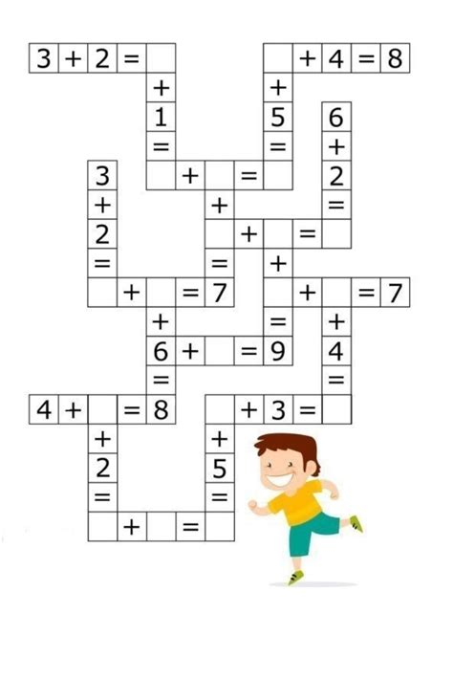

ATIVIDADE PARA QUINTA-FEIRA, 26/08

LEIA O TRAVA-LÍNGUAS ACIMA, ENCONTRE OS 7 ERROS PRESENTES NAS FRASES, REESCREVA CORRETAMENTE, DEPOIS PREENCHA O QUADRO OU NO CADERNO COM AS INFORMAÇÕES SOLICITADAS.

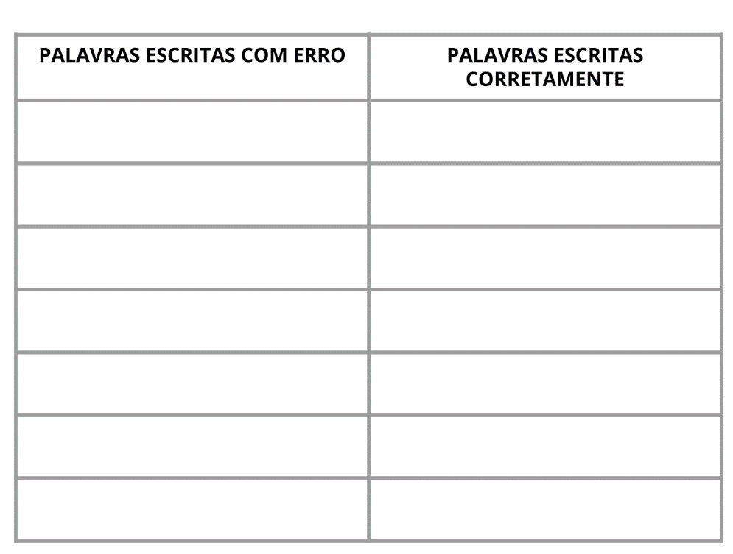

ATIVIDADE PARA SEXTA-FEIRA, 27/08
JÁ CONHECEMOS ALGUMAS DAS LENDAS FOLCLÓRICAS, E ALGUMAS COMO A IARA VIVEM NA ÁGUA. ÁGUA É ESSENCIAL PARA A VIDA NA TERRA E POR ISSO NÃO PODEMOS DESPERDIÇÁ-LA.
PODEMOS EVITAR O DESPERDÍCIO QUANDO LAVAMOS O QUINTAL, ESCOVAMOS OS DENTES, TOMAMOS BANHO etc. SAIBA MAIS CLICANDO AQUI
LEMBRE-SE SEMPRE QUE ÁGUA É UM RECURSO NATURAL IMPORTANTE PARA NOSSA SOBREVIVÊNCIA. PRESERVÁ-LA É UMA FORMA DE GARANTIR QUE NÃO NOS FALTE NO FUTURO ESSE BEM TÃO PRECIOSO. FAÇA A SUA PARTE NA SUA CASA E VOCÊ JÁ ESTARÁ CONTRIBUINDO PARA O PLANETA.
- COMPLETE AS FRASES UTILIZANDO O BANCO DE PALAVRAS E FAZENDO RIMAS
DIGO
DESPERDIÇANDO
ENCANADOR

- PAPAI DO MEU CORAÇÃO
A TORNEIRA ESTÁ PINGANDO
DEPOIS NÃO VÁ DIZER
QUE ESTAMOS ______________________________

- A DESCARGA ESTÁ VAZANDO
AMIGUINHO POR FAVOR
PEGUE O TELEFONE
E LIGUE PARA O ____________________________

- ENQUANTO ESCOVA OS DENTES
PRESTE ATENÇÃO MEU AMIGO
DEIXE A TORNEIRA FECHADA
FAÇA O QUE EU ____________________________

